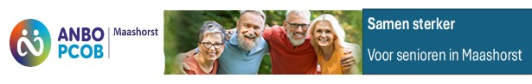
INFO ANBO-PCOB MAASHORST 2026 (Nr.3)
Het juli/augustusnummer (3) van OUDERENWIJZER verschijnt 30 juni 2026
Kopij Info juli-augustus inleveren vóór 16 juni 2026. pvdwilden@icloud.com

Van de voorzitter

Een vakantienummer schrijven vind ik altijd een lastige. Velen van ons hebben wel iets anders aan hun hoofd dan afdelingszaken en vertrekken naar andere oorden, anderen willen juist graag op de hoogte blijven van wat er om hen heen gebeurt op hun vertrouwde plekje. Niet iedereen kan of wil zo nodig weg van huis in de zomermaanden.
De CVO probeert ook in de zomerperiode zo nu en dan een leuk uitje te organiseren. Een plekje waar we gezellig bij elkaar kunnen zitten en wat buurten en waar je op de fiets of met de auto makkelijk kan komen.
In augustus komt ook het bestuur weer bij elkaar om na te denken over het komende najaars programma. En op welke wijze we de start van het winterseizoen op een aantrekkelijke wijze kunnen maken. Vorig jaar was dat met een boottocht op de Linge. Dit jaar is er een High Tea bij Berden op 25 augustus. Zie voor verdere mededelingen het programma van augustus.
U vindt in deze INFO ook een oproep van Ruud Heinen, namens het Platform ANBO-PCOB afd. Brabant om uw stem uit te brengen op de Brabantse kandidate voor de ledenraad. Ons Bestuur ondersteunt dit verzoek.

Piet van der Wilden

Commissie Voorlichting en Ontspanning (CVO)
Programma juli 2026:
In juli geen activiteiten ivm. de zomervakantievakantie

Programma augustus 2026:
Dinsdag 04 augustus : Crea / spelmiddag
Dinsdag 25 Augustus : High Tea bij Berden in Uden. De kosten zijn 15 euro p.p
Opgeven vóór 11 Augustus bij Maaike Teunishen ,tel. 06-27013169
Verzamelen om 14.00u bij Berden boven in het restaurant .
Woensdag 19 augustus: Bestuursvergadering

Terugblik .
21 april was een voedingsdeskundige van Laverhof ( Retraitehuis ) aanwezig om uitleg te geven over voeding en de nieuwe schijf van 5. Er waren veel belangstellenden, ook van buiten de ANBO-PCOB.
Er werden heel veel vragen gesteld. Nieuwe inzichten over het voedingspatroon. Een heel leerzame middag .
12 mei zijn we met 12 personen naar Ravenstein geweest . We werden ontvangen met koffie/thee en een Ossebol. Er werd verteld over het ontstaan van Ravenstein, daarna de filmpresentatie waardoor we al een voorproefje kregen hoe mooi Ravenstein is. We kijken al uit naar de stadswandeling in september .
26 mei, de fietstocht naar de Bedafse Pier. Een heel erg warme middag. Deze keer een klein groepje fietsers, de anderen zijn met de auto gegaan. We waren met 12 personen. Het was een heel gezellige middag, we hebben genoten van de koffie /thee en gebak .
2 Juni de laatste middag van dit seizoen voor de vakanties. Deze keer hebben we het seizoen afgesloten bij Brownies en Downies in Uden. Ook deze keer met 12 personen, deze keer binnen ivm .de vele regen . De koffie /thee en wat lekkers waren aan ons goed besteed.

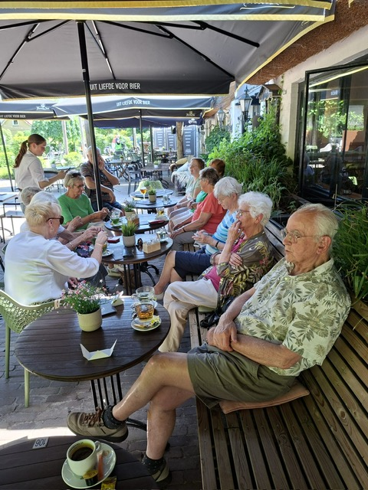

Beste mensen,

In juli vinden de verkiezingen plaats voor de algemene ledenraad ANBO-PCOB.
Alle leden kunnen hun stem uitbrengen.
Er komen geen kandidatenlijsten meer per provincie, zoals voorheen.
Het is natuurlijk wel belangrijk dat we een kandidaat hebben uit onze provincie.
Wij, het platform ANBO-PCOB afd. Brabant, zijn dan ook zeer verheugd dat Marianne Los uit Oosterhout zich heeft gekandideerd en inmiddels toegevoegd is aan de kandidatenlijst.
Marianne is voorzitter van de afdeling Oosterhout. Door plaats te nemen in de ledenraad, zit ze dichter bij het vuur. Zij vindt daarnaast ook heel belangrijk om een christelijk geluid te laten horen. De ANBO-PCOB heeft onze christelijke waarden onderschreven, maar ook dat was van oorsprong iets van alleen de PCOB.
Brabant moet op de kaart blijven staan en dat ouderen in onze mooie provincie landelijk vertegenwoordigt blijven.
Zij is bovendien vertegenwoordigd in het platform ANBO-PCOB afd. Brabant en we zijn trots dat we een kandidaat hebben voor deze belangrijke functie.
Ze moet nog wel gekozen worden om echt in de ledenraad te komen.
Wij willen u in ieder geval vragen om aan uw leden te vragen een stem uit te brengen op Marianne Los.
Meer informatie treft u aan in het magazine Ouderwijzer van juli.

Namens het platform ANBO-PCOB afd. Brabant.

Met vriendelijke groeten,
Ruud Heinen

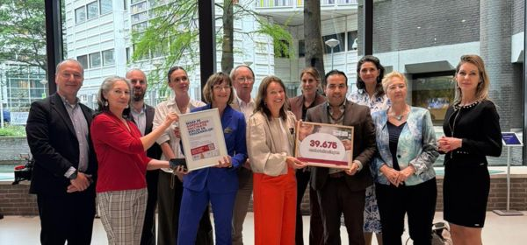

Petitie Gordelroosvaccinatie

Onze petitie voor betaalbare gordelroosvaccinatie is door bijna 40.000 mensen ondersteund! Dit heeft erin geresulteerd dat wij de petitie deze week hebben aangeboden aan leden van de Tweede Kamer. Wij hebben de Kamerleden verzocht om verruiming van het vaccinatieaanbod voor kwetsbare groepen en mensen met een laag inkomen. Ook vragen wij om betere voorlichting over de impact van gordelroos en de mogelijkheid om je tegen deze ziekte te laten vaccineren. Wij danken u als bestuurders hartelijk voor het onder de aandacht brengen van deze petitie!

Voorzitter Piet van der Wilden 0413-264324
Secretaris / ledenadm. Alei Veldhorst 0413-272923
Penningmeester Arie van Kranenburg 0413-352922
CVO Leendert Plug 0413-258096
INFO Piet van der Wilden 0413-264324
Omzien naar elkaar: Kees Nickel 06-41269620

Rekeningnummer NL 15 RABO 0364 4297 55 tnv. PCOB Uden

Contributie per jaar
Alleenstaand € 48,00
Samenwonend op 1 adres € 72,00

E-mail adres pcobuden@gmail.com
anbopcobmaashorst@gmail.com

Rijbewijskeuring www.regelzorg.nl 088-2323300
In de Eigen Herd
Rooijsestraat 32, Uden

Rijbewijskeuring www.goedkopekeuringen.nl 085-4883616
E27 Lichtfabriek
Frontstraat 2, Uden

Kopij INFO naar pvdwilden@icloud.com

Kijk ook eens voor het laatste nieuws van de landelijke ANBO-PCOB op de website: www.anbo-pcob.nl
De afdeling Maashorst vindt u onder:
www.anbo-pcob.nl/afdelingen/maashorst/

